
Российская Федерация
Администрация муниципального образования «Сельское поселение село Болхуны Ахтубинского муниципального района Астраханской области»

П О С Т А Н О В Л Е Н И Е
12.12.2025 № 76

Об утверждении перечня главных администраторов источников финансирования дефицита бюджета муниципального образования «Сельское поселение село Болхуны Ахтубинского муниципального района Астраханской области»

В соответствии с пунктом 4 статьи 160.2 Бюджетного кодекса Российской Федерации, постановлением Правительства Российской Федерации от 16.09.2021 № 1568 «Об утверждении общих требований к закреплению за органами государственной власти (государственными органами) субъекта Российской Федерации, органами управления территориальными фондами обязательного медицинского страхования, органами местного самоуправления, органами местной администрации полномочий главного администратора источников финансирования дефицита бюджета и к утверждению перечня главных администраторов источников финансирования дефицита бюджета субъекта Российской Федерации, бюджета территориального фонда обязательного медицинского страхования, местного бюджета»:

1.Утвердить прилагаемый перечень главных администраторов источников финансирования дефицита бюджета муниципального образования «Сельское поселение село Болхуны Ахтубинского муниципального района Астраханской области».

2. Признать утратившим силу постановление Администрации муниципального образования «Село Болхуны» от 09.12.2024 г. № 54 «Об утверждении перечня главных администраторов источников финансирования дефицита бюджета муниципального образования «Сельское поселение село Болхуны Ахтубинского муниципального района Астраханской области».

3. Настоящее постановление применяется к правоотношениям, возникающим при составлении и исполнении бюджета муниципального образования «Сельское поселение село Болхуны Ахтубинского муниципального района Астраханской области», начиная с бюджета на 2026 год и на плановый период 2027 и 2028 годов.

4. Отделу по общим вопросам МО «Сельское поселение село Болхуны Ахтубинского муниципального района Астраханской области» (Калюжная Н.А.) обеспечить размещение настоящего постановления в сети Интернет на официальном сайте администрации МО «Сельское поселение село Болхуны Ахтубинского муниципального района Астраханской области» в разделе «Документы» подразделе «Документы Администрации» подразделе «Официальные документы».
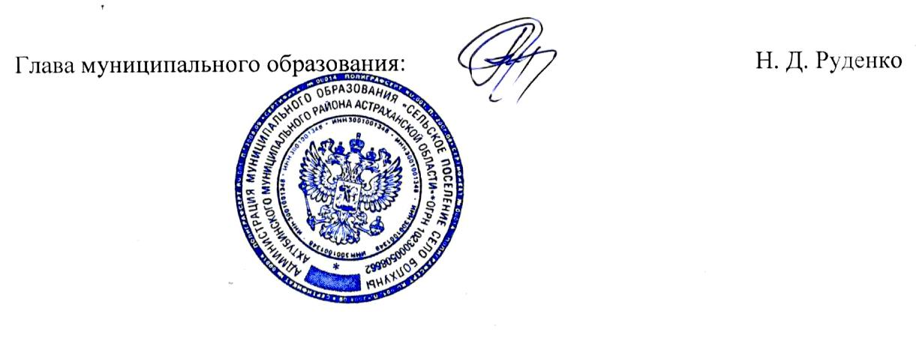

Приложение №1
к постановлению администрации МО «Сельское поселение село Болхуны
Ахтубинского муниципального района
Астраханской области»
от 12.12.2025 №_76__

Перечень главных администраторов источников финансирования дефицита бюджета

муниципального образования «Сельское поселение село Болхуны Ахтубинского муниципального района Астраханской области»

Коды бюджетной классификации Российской Федерации |  | Наименование главного администратора источников финансирования дефицита бюджета МО «Сельское поселение село Болхуны Ахтубинского муниципального района Астраханской области» наименование кода вида (подвида) источников финансирования дефицита бюджета МО «Сельское поселение село Болхуны Ахтубинского муниципального района Астраханской области»
Код главного администратора источников финансирования дефицита | вида (подвида) источников финансирования дефицита бюджета  МО «Сельское поселение село Болхуны Ахтубинского муниципального района Астраханской области»
400 | АДМИНИСТРАЦИЯ МУНИЦИПАЛЬНОГО ОБРАЗОВАНИЯ  «СЕЛЬСКОЕ ПОСЕЛЕНИЕ СЕЛО БОЛХУНЫ АХТУБИНСКОГО »
400 | 01 02 00 00 10 0000 710 | Получение кредитов от кредитных организаций бюджетами сельских поселений в валюте Российской Федерации
400 | 01 02 00 00 10 0000 810 | Погашение бюджетами сельских поселений кредитов от других бюджетов кредитных организаций в валюте Российской Федерации
400 | 01 03 01 00 10 0000 710 | Получение кредитов от других бюджетов бюджетной системы Российской Федерации бюджетами сельских поселений в валюте Российской Федерации
400 | 01 03 01 00 10 0000 810 | Погашение бюджетами сельских поселений кредитов от других бюджетов бюджетной системы Российской Федерации в валюте Российской Федерации
400 | 01 05 02 01 10 0000 510 | Увеличение прочих остатков денежных средств бюджетов сельских поселений
400 | 01 05 02 01 10 0000 610 | Уменьшение прочих остатков денежных средств бюджетов сельских поселений

Верно:

